МУНИЦИПАЛЬНОЕ БЮДЖЕТНОЕ ОБЩЕОБРАЗОВАТЕЛЬНОЕ УЧРЕЖДЕНИЕ
«МОРСКАЯ СРЕДНЯЯ ОБЩЕОБРАЗОВАТЕЛЬНАЯ ШКОЛА
ИМ. В.А. ДЕРЯГИНА» ГОРОДСКОГО ОКРУГА СУДАК

Памятка для обучающихся.
«Безопасность обучающихся. Направления «Скулшутинг» и «Колумбайн»»
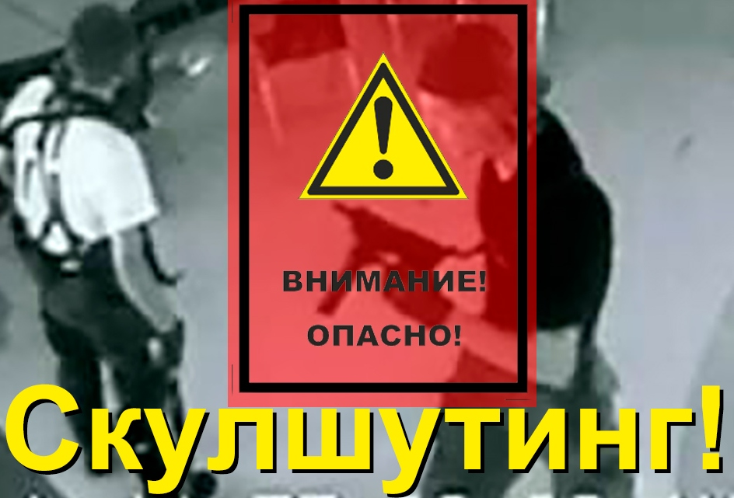

Подготовила
Социальный педагог
Кузнецова А.П.
с.Морское, 2023 год

Безопасность обучающихся!
Что нужно знать:

Тра́вля (жарг. бу́ллинг — англ. bullying) — агрессивное преследование одного из членов коллектива (особенно коллектива школьников и студентов, но также и коллег) со стороны другого члена коллектива.

Скулшутинг – это вооруженное нападение учащегося или стороннего человека на школьников внутри учебного заведения. Несмотря на то, что в России об этом явлении заговорили совсем недавно, за рубежом случаи стрельбы в школе известны с начала XX века. Еще в 1927 году в США в результате массового расстрела в школе погибли 44 человека, 56 получили тяжелые травмы. С тех пор можно проследить четкую тенденцию: случаи стрельбы в школе получают свое распространение на территории всего мира.
Первый в России громкий случай вооруженного нападения подростка на педагога произошел в 2014 году, когда ученик московской школы застрелил учителя географии и полицейского, прибывшего на место происшествия, а также взял в заложники одноклассников. После этого СМИ стали всё чаще писать о стрельбе в школах, а в 2018 году случилось аж два инцидента за одну неделю. Сначала в Перми двое подростков ранили холодным оружием 15 человек в школе, затем в Улан-Удэ вооруженный топором школьник нанес травмы учительнице и нескольким ученикам, а также поджег классную комнату. После таких вопиющих случаев в прессе появилось новое определение – «субкультура Колумбайн».
«Колумбайн» – это название школы в США, в которой в 1999 году произошло самое громкое вооруженное нападение учеников на своих одноклассников. Тогда в результате стрельбы погибли 13 человек. Этот случай получил широкий общественный резонанс, а трагические события легли в основу сценария нескольких художественных фильмов – «Класс», «Слон», «Боулинг для Колумбины» и др. К сожалению, у подростков, устроивших тогда стрельбу в школе, появились последователи, которые стали повторять такие страшные поступки.

Как необходимо действовать!!!

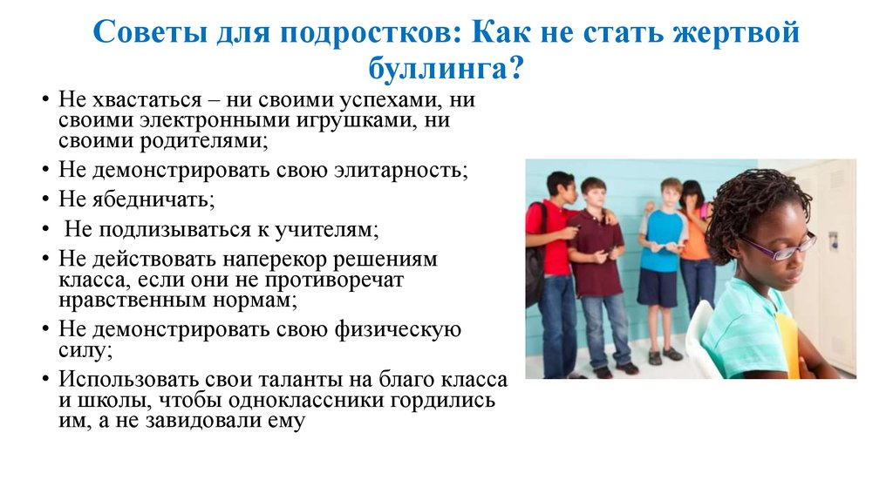

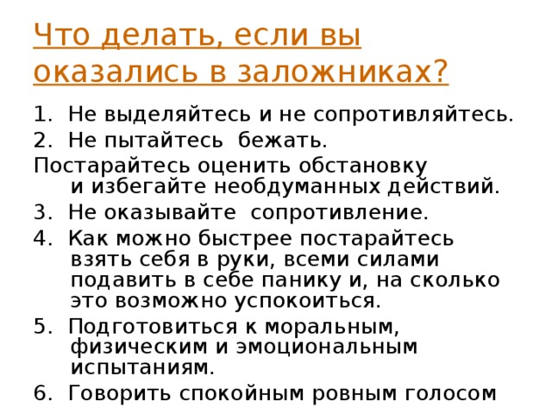

Что делать при нападении агрессивного подростка?

Если у него с собой зажигательная смесь.
Первое — для всех случаев — не паниковать. Учитель должен громким уверенным голосом собрать всех в одном месте, чтобы всех видеть. Продукты горения поднимаются вверх: надо, чтобы все дети опустились на пол и легли в позе эмбриона. Место должно находиться как можно дальше от очага возгорания. Если в классе есть вода в кулере, то намочите одежду (пиджаки или жилетки), положите на пол на пути огня. После этого можно продумывать варианты выхода. Окна лучше не открывать: приток кислорода может разжечь пламя еще сильнее. Из помещения старайтесь сразу не выбегать: непонятно, есть ли там сообщники. Кричите «пожар!», звоните экстренным службам.
Если у него с собой огнестрельное оружие. Все должны лечь на пол. Надо понимать: человек стреляет либо от плеча, либо от пояса. Надо оказаться ниже линии огня. Поэтому задача учителя — в первые секунды приказать детям лечь на пол. Нападающему потребуется время, чтобы осознать, что дети внизу.
Если нападающий более или менее адекватный, то вам лучше выполнять его приказы. Но если вы понимаете, что человек явно неадекватный и собирается стрелять, то постарайтесь быстро сократить дистанцию между вами и задрать его руку с оружием максимально высоко. Имейте в виду, что, если человек правша,

вам надо уметь смещаться влево. Но это крайний случай — пытаться его таким образом нейтрализовать. Это почти наверняка обернется ранением или смертью. Но в этом случае вы выиграете время для детей.
Если вы понимаете, что не сможете этого сделать (и нападающий, например, передумал стрелять), продолжайте разговаривать с ним спокойным голосом.
Вообще противостоять человеку с огнестрельным оружием в замкнутом пространстве — школьном классе — практически невозможно. Это самый сложный вариант.
Если у него холодное оружие. Тут проще: есть определенная зона поражения, это длина руки плюс 20-30 см, то есть около метра. Если вы эту дистанцию сохраняете, то обеспечиваете определенную безопасность. В качестве щита можно использовать все, что угодно: парту, стул, монитор от компьютера, мольберт. Вы должны быть между нападающим и детьми.
Если ситуация критическая, вы понимаете, что человек слишком агрессивен и опасен, отвлекайте его внимание на себя, чтобы обезопасить от агрессии детей. Опять же: вы должны давать детям, если надо, внятные команды. И одновременно выкрикивать просьбы о помощи, лаконичные и четкие, например, «помогите» или «спасите». Детей лучше оставлять в классе, запрещать им убегать — опять же, в коридоре могут быть сообщники.

